**TIPOS DE DATOS y RESTRICCIONES**

**Exposición:**

nombre - varchar (pk)

tematica - varchar

FechaInicio - date

FechaFin - date  (Sea mayor que la fecha inicio)

Descripcion - text

**Sala:**

numSala - int  (>0 y <=20) (pk)

DadaAlta - boolean

tamaño - int

**Reserva:**

DNI - varchar (Tenga 8 numeros y 1 letra) (pk)

numSala - int  (>0 y <=20)(pk)

FechaReserva - date (El dia exista) (pk)

Duracion - float

Confirmado - boolean

horaApertura - date (entre 00:00 y las 23:59)

horaCierre - date (despues horaApertura)

motivoReserva - varchar

**Cliente:**

EsExpositor - boolean

//Hasta aqui hago yo

**Persona:**

DNI -  varchar  (Tenga 8 numeros y 1 letra)

nombre - varchar

apellido1 - varchar

apellido2 - varchar

telefono - varchar (Tenga 9 numeros)

email - varchar (^[a-zA-Z0-9.!#$%&'*+/=?^_`{|}~-]+@[a-zA-Z0-9-]+(?:\.[a-zA-Z0-9-]+)*$)

**Monitor:**

titulacion - varchar

DNI - varchar

**VisitaGuiada:**

numVisita - int (autoincrement)

numPersonas - int (no menor de 1)

Fecha - date (fecha existente)

centro - varchar

DNI_monitor - varchar

**Exp_VisitaGuiada:**

nombre - varchar

numVisita - int (autoincrement)

**CREACIÓN USUARIO ADMINISTRADOR**

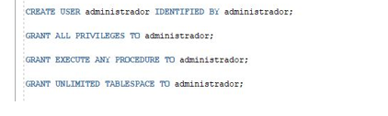

Las consultas, vistas y demás están en los archivos .sql dentro de la carpeta